苗栗縣建國國小辦理108年度上半年防災演練成果照片
- 辦理時間:108年3月29日(五)
- 辦理地點:建國國小操場
- 辦理人數:1333人
- 成果照片
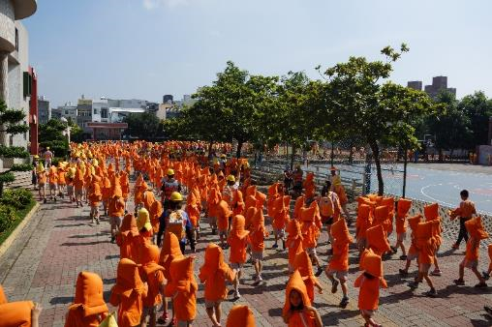 | 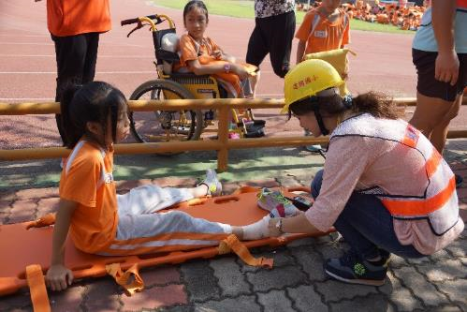
學生依照疏散路線移動到操場 | 模擬受傷學生包紮傷口及後送
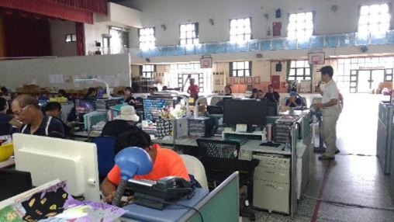 | 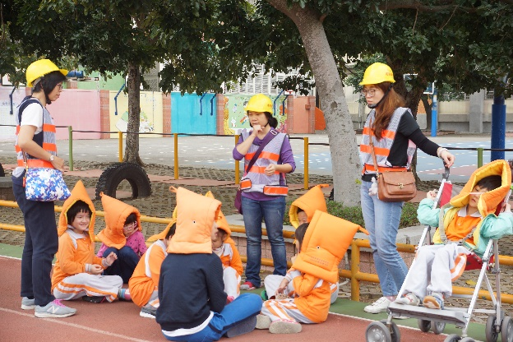
防災演練後進行檢討會議 | 特教班學生疏散到指定地點

